Kupfer Schiebemuffe ø87 mit Standrohrkappe

GRÖMO

Eigenschaften

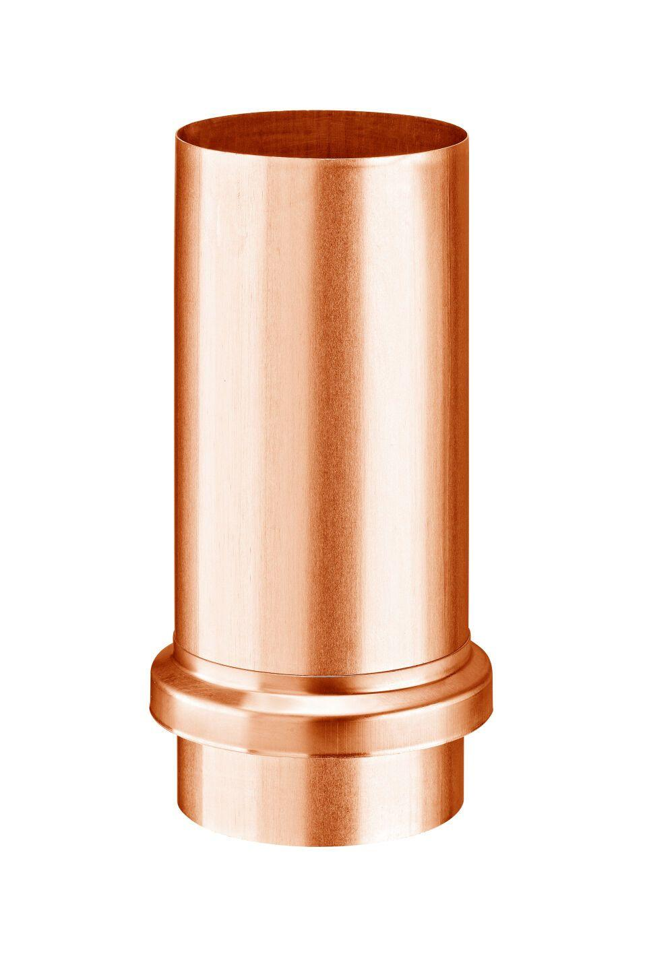

GTIN:

4043706607377

HAN:

60737

Farbton

kupfer

Werkstoff

Kupfer

Länge (mm)

240,00

Durchmesser (mm)

116,50

Nennweite DN

87,00

Hinweis

Mit Standrohrkappe flach